新 书 推 荐

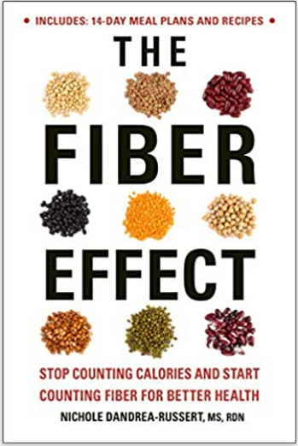
中文书名：《纤维效应：停止计算卡路里，通过纤维提高健康水平》
英文书名：The Fiber Effect: Stop Counting Calories and Start Counting Fiber for Better Health
作 者：Nichole Dandrea-Russert
出 版 社：Hatherleigh Press
代理公司：Yorwerth/ANA/Susan Xia
出版时间：2021年2月
代理地区：中国大陆、台湾
页 数：192页
审读资料：电子稿
类 型：保健

内容简介：

《纤维效应》通过关注纤维摄入量，为饮食和营养提供了一种全新的思考方式。

想要减肥吗？吃更多纤维。想要降低胆固醇？吃更多纤维。需要降低患结肠癌的风险？吃更多纤维。想要预防糖尿病？吃更多纤维。想要停止过度进食？吃更多纤维。

我们吃的食物是身体的动力——我们吃得越好，外观、感觉和表现就越好。然而，只有不到5%的美国人每天摄入建议量的纤维，这是一种重要的营养素，对人体有很多益处，从调节血糖、降低胆固醇到创造健康的肠道。
《纤维效应》包括：
-详细概述纤维在我们身体中的重要作用
-列出吃什么和何时吃的实用表格
-人人可以享用的40种富含纤维的食谱
-每周饮食计划，创建一个完整的， 富含纤维的减肥计划
-帮助增加纤维摄入量的建议和技巧

《纤维效应》是满足日常纤维需求的指南。由于富含纤维的食物通常含有大量其他健康营养物质，因此增加纤维摄入量意味着提高饮食的整体质量。这就是纤维效应——通过纤维改善健康状况。

作者简介：
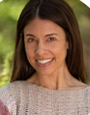
尼科尔·丹德雷亚·鲁瑟特（Nichole Dandrea-Russert），医学博士，RDN，作为注册营养学家从业已有25年，专攻心脏病，糖尿病，运动营养和女性健康。在过去十年中，她一直关注基于植物的生活方式，鼓励和教育人们了解基于植物的饮食，以优化身体健康和地球健康。尼科尔曾在《健康饮食》，《商业内幕》和《亚特兰大杂志章程》中被报道。她还是气象频道和亚特兰大当地电视台的媒体发言人。她以前是三级运动员，现在是瑜伽教练。她与丈夫和救援犬Mariposa一起在佐治亚州亚特兰大生活。

谢谢您的阅读！
请将反馈信息发至：夏蕊（Susan Xia）
安德鲁·纳伯格联合国际有限公司北京代表处
北京市海淀区中关村大街甲59号中国人民大学文化大厦1705室
邮编：100872
电话：13581679124
传真：010-82504200
Email：susan@nurnberg.com.cn
网址：http://www.nurnberg.com.cn
微博：http://weibo.com/nurnberg
豆瓣小站：http://site.douban.com/110577/
微信订阅号：ANABJ2002

